企业名称： 滁州欧瑞斯机车部件有限公司
□一阶段 ■二阶段 □再认证 □监督

要求：1、审核组全体人员合影（含专家）；2、背景为有客户明显特征处（如名称牌匾处）。
请在此插入现场图片1：
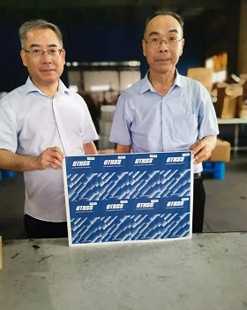 企业无厂牌或LOGO，这是我和欧阳经理在仓库（产品LOGO）的合影
请在此插入现场图片2：生产设备
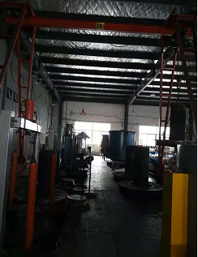 2.8吨天车 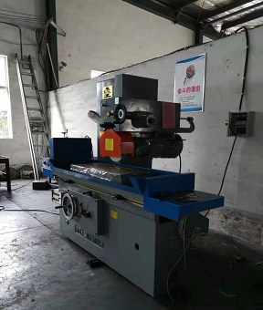 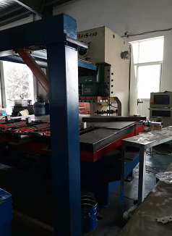
3产品：
